报 名 表
（请先阅读最后一页的报名表填写须知）
参赛单位（加盖单位公章）：天津葵花幼儿园
队 名：天津葵花幼儿园Sunshine Baby啦啦队
联系方式：13114899270
联系人：夏梦
联系人移动电话:13114899270
联系人其他电话:13682048561
电子邮箱：3975729@QQ.COM
微信：
邮政地址：天津市河东区光华路2号第二工人文化宫 葵花幼儿园
邮 编：300170
其他联系方式（QQ）：3975729
用于秩序册部分，请认真填写：
随队裁判：
队伍全称：天津葵花幼儿园Sunshine Baby啦啦队
单位全称：天津葵花幼儿园
单位校长或主要领导：王雅
领 队：魏莉莉
教 练：夏梦
运动员姓名（全部）： 金恩旭 许馨文 王晓珺 李昱彤 徐梓溪 马懿珊
杨丛荣 吴沫儒 苏怡霏 武奕暐 王子默 张嘉怡
王维康 高妍泽
队伍图片（640X480像素）：可拖至下方
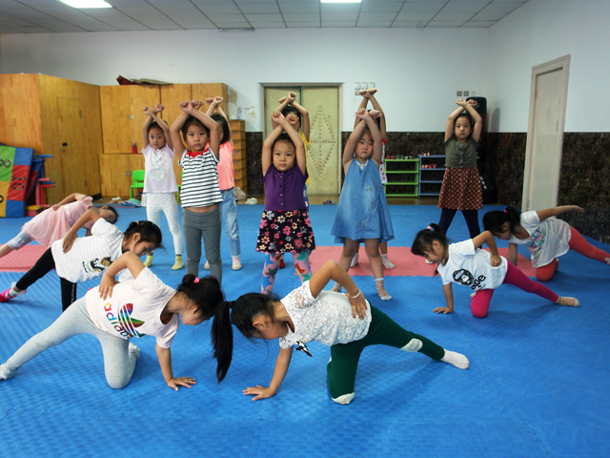

参赛单位：（加盖公章）
参赛单位 | 天津葵花幼儿园
队 名 | Sunshine Baby啦啦队
队员情况 | 编号 | 姓名 | 性别 |  | 编号 | 姓名 | 性别
队员情况 | 1 | 张嘉怡 | 女 |  | 13 | 王维康
队员情况 | 2 | 金恩旭 | 女 |  | 14 | 高妍泽
队员情况 | 3 | 许馨文 | 女 |  | 15
队员情况 | 4 | 王子默 | 女 |  | 16
队员情况 | 5 | 武奕暐 | 女 |  | 17
队员情况 | 6 | 王晓珺 | 女 |  | 18
队员情况 | 7 | 李昱彤 | 女 |  | 19
队员情况 | 8 | 徐梓溪 | 女 |  | 20
队员情况 | 9 | 马懿珊 | 女 |  | 21
队员情况 | 10 | 杨丛荣 | 女 |  | 22
队员情况 | 11 | 吴沫儒 | 女 |  | 23
队员情况 | 12 | 苏怡霏 | 女 |  | 24
比赛组别 | 公开儿童甲组
比赛项目 | 自选 花球
注：请各代表队认真填写报名表，报名表一经上交不得修改。 确认无误签字：
本队参赛人数统计表
领 队 |  | 教 练 |  | 运动员 |  | 合 计 |  | 合  计 | 备  注
男 | 女 | 男 | 女 | 男 | 女 | 男 | 女 | 合  计 | 备  注
 | 1 |  | 1 |  | 14 |  | 16 | 16

报名表填写须知
一、参赛队伍全称命名规则为“xxxxx（单位或地区）-‘xxxxxx’(名称)-啦啦操队”，例如“天津体育学院O-STAR啦啦队”。
二、各参赛队务必填写正确联系方式、邮箱和QQ号，方便赛事组委会及时通知联系各参赛队。
三、裁判、教练、领队不能同一人。
四、为了更好的宣传队伍，请各参赛队务必将一张照片（最能体现各队特色的照片）或者队伍标志logo附在报名表“队伍图片”处。
五、请参赛队伍在“参赛项目表”中注明参赛人员名单、级别等；如有替补队员（每队最多4名），请在备注中注明。
六、以上各个表格务必如实填写，完整准确；请提交电子版本，手写无效；电子版本需及时发送至天津市啦啦操运动协会专用邮箱，此邮箱有自动回复功能，发出后稍等回信，以便确认；天津市啦啦操运动协会专用报名邮箱为：tjllcydxh@163.com。
七、报名时间为2016年7月25日至9月15日，逾期报名，不予受理，敬请各队提前报名避免延误。报名后，各参赛单位将纸质报名表加盖单位公章上交到河东区教育局体卫艺科，上交时间：2016年9月14日9:00-17:00；
八、赛事组委会相关联系人：
梁老师 18560278952
李 哲 24140671
邱 景 24315409
1.咨询邮箱：tjllcydxh@163.com
2. 天津市啦啦操运动协会网站:www.ccatj.org；
最新赛事信息及其他事宜将会在网站同时公布，敬请留意。

